Муниципальное автономное дошкольное образовательное учреждение «Детский сад № 29»

ПЕДАГОГИЧЕСКИЙ ПРОЕКТ
в старшей группе для детей с задержкой психического развития (ЗПР)
Тема «Шутить с огнём нельзя!»
(по основам пожарной безопасности)

Разработали:
Горошкова Любовь Владимировна, воспитатель
Мочалова Зоя Николаевна, воспитатель

город Череповец, 2026 год

Название проекта | «Шутить с огнём нельзя!»
Тип проектной деятельности | Информационно-практико-ориентированный (игровой).
Участники проекта | Дети старшей группы компенсирующей направленности для детей с ЗПР № 13 МАДОУ «Детский сад № 29», педагоги, родители
Вид проекта | Краткосрочный
Сроки проведения | С 20 апреля 2026 – 30 апреля 2026 года
Цели (педагогические) | Создать условия для формирования у детей с задержкой психического развития системы знаний о пожарной безопасности, через организацию наглядной и предметно-манипулятивной деятельности (рассматривание плакатов, знакомство с макетами пожарного щита, использование игрушек-спецтехники).
Задачи (педагогические) | Для детей:  1.Формировать четкое различие между «добрым» огнем (печка, свеча, костер для еды) и «злым» (пожар).  2.Познакомить с источниками опасности в быту: спички, зажигалки, электроприборы (утюг, плита), объяснив, почему их нельзя трогать без взрослых.  3. Дать элементарные знания о средствах тушения: вода, песок, огнетушитель, плотная ткань.  4.Познакомить с номером службы спасения «101» / «112» и внешним видом пожарной машины (красный цвет, сирена).  5. Развивать все психические процессы, расширять словарный запас, связную речь, навыки речевого общения.  6.Воспитывать чувство осторожности, не вызывая при этом панического страха перед огнем, формировать привычку слушаться взрослого и выполнять его инструкции незамедлительно в опасной ситуации.  7.Воспитывать уважение к труду пожарных, выделяя их смелость и готовность помочь.  Для родителей:  1. Повышать педагогическую компетентность родителей в вопросах обеспечения пожарной безопасности дома (правильное хранение спичек, использование заглушек, проверка исправности розеток).  2. Стимулировать родителей к совместному закреплению алгоритмов безопасности: отработка с ребенком домашнего адреса, фамилии и тренировка навыка «не прятаться под кроватью», если возник дым.  3. Побуждать к созданию безопасных условий в домашней среде, исключающих доступ ребенка к источникам открытого огня и электроприборам в отсутствие взрослых.  5. Развивать культуру ответственного родительства, демонстрируя на личном примере соблюдение правил пожарной безопасности (не оставлять включенный утюг и т.д.), так как дети с ЗПР склонны к подражанию.  Для педагогов:  1.Повысить творческий потенциал.  2.Развивать компетентности по использованию в образовательном процессе современных педагогических технологий.
Цель (детская) | «Стать юными пожарными-спасателями» — пройти «школу безопасности», чтобы знать, как победить огонь и выручить друзей из беды.
Актуальность проекта  Проблема | Актуальность проекта  В современном мире бытовая среда насыщена сложной техникой и огнеопасными предметами. Если обычно развивающийся ребенок часто интуитивно или по первому требованию взрослых усваивает запреты, то ребенок с ЗПР требует специально организованного обучения. Для него правила безопасности — это не просто информация, а жизненно важный навык выживания, который необходимо переводить из теории в автоматизм.  Педагогическая проблема:  У детей ЗПР:  - Снижены чувства опасности: Из-за особенностей эмоционально-волевой сферы дети с ЗПР часто не могут адекватно оценить степень риска. Огонь для них — это прежде всего яркий, динамичный и «забавный» объект, который притягивает внимание, а не сигнализирует об угрозе.  - У детей возникают трудности в понимании запретов: Словесная инструкция «нельзя» без наглядного подкрепления и практического проживания быстро забывается. Ребенку сложно удержать в памяти абстрактное правило, если оно не закреплено через действие.  - Замедленная реакция в стрессе: В случае задымления или возгорания ребенок с ЗПР может проявить специфическую реакцию — не бежать за помощью, а спрятаться (под кровать, в шкаф), что смертельно опасно.  - Речевые нарушения: Проблема коммуникации мешает ребенку четко позвать на помощь, назвать свое имя или адрес диспетчеру службы спасения.  - Слабость причинно-следственных связей: Ребенок не всегда понимает, что маленькая искра от спички приводит к большому пожару. Для него эти два события часто не связаны между собой.  Вывод: Проект «Шутить с огнем нельзя» решает критическую проблему — он заменяет пробелы в понимании опасности четкими поведенческими алгоритмами, которые помогут ребенку не растеряться в реальной жизни.
Планируемый результат | - Дети узнают и называют пожарную машину, атрибуты пожарного (каска, шланг) и номер 101/112.  - Дети безошибочно выбирают из предложенных картинок опасные предметы (спички, зажигалка, включенный утюг).  - В игровой ситуации дети демонстрирует навык: «увидел огонь — не прячусь — бегу к взрослому».  - Дети могут (в меру своих возможностей) четко назвать свое имя и фамилию, а также произнести короткую фразу: «Пожар! Помогите!».  - Дети начинают осознавать связь: «взял спички — случилась беда», что ведет к более осторожному поведению.  - Преобразование РППС «Центр безопасности»: картотеки дидактических игр, наглядно-иллюстративный материал для работы с детьми и родителями, дидактические игры и др.  - Повышение педагогической культуры родителей, установление с ними доверительных и партнёрских отношений;  - Создание альбома «Азбука безопасности в картинках»  - Создание продукта проектной деятельности – видеофильм «Спички», интеллект-карта «Пожарная безопасность».
Реализация проекта
Iэтап  Подготовительный | 1. Формирование целей и задач проекта.  2. Изучение методической литературы.  3. Составление перспективного плана.  4. Создание развивающей предметно-пространственной среды по теме проекта.  5. Подбор игр и оборудования.  6. Разработка игры «Добрый огонь, злой огонь».  7.Создание условий для изобразительной и продуктивной деятельности.  8.Информирование участников проекта в группе в контакте.
II этап  Основной, работа над проектом | - Занятия по ознакомлению с окружающим миром:  - «Огонь – помощник, огонь – враг»;  - «Профессия - пожарный».  - Игровая деятельность:  - Дидактические игры по теме проекта: «Опасно – Безопасно», «Собери картинку», «Средства тушения», «Собери номер 101», «Где спрятался огонь?», «Чудесный мешочек», «Что нужно пожарному», игра с фонариком «Огонь друг или враг», «Добрый огонь, злой огонь».  - Подвижные и имитационные игры со звукоподражаниями: «Узнай по звуку», «Огонь и Вода», «Пожарная машина мчится», Тушим костёр», «Сердитый огонь», «Насос качает воду», «Дышим через платочек», «Маленькая искра», «Выход из задымления».  - Сюжетно-ролевая игра «Пожарная команда на выезде».  - Продуктивная деятельность:  - Лепка: «Пожарная машина»;  - Аппликация: «Пожарная машина спешит на помощь»;  - Рисование: «Огонь – злой язык» (рисование ладошками), «Пожарная машина», «Вода тушит огонь» (рисование по мокрому).  - Конструирование: «Пожарная башня», «Гараж для пожарной машины»,  - Ручной труд: «Пожарный шлем» (из картонных тарелок).  - Коммуникативная деятельность с детьми:  - Беседы: «Огонь – наш друг» (Польза), «Огонь – наш враг» (Опасность), «Спички — не игрушка, утюг — не подушка», «Кто такие пожарные?», «Дым идет — не прячься!», «Правила при пожаре».  - Словесные игры: «Доскажи словечко», «Да или нет», «Закончи предложение», «Угадай по описанию», «Четвёртый лишний»,  - Познавательно-исследовательская деятельность: «Огонь задыхается», «Вода и пламя», «Что горит, что не горит?», «Дым идёт вверх», «Следы огня», «Огонь без воздуха гаснет».  - Чтение художественной литературы:  - С. Маршак «Рассказ о неизвестном герое»;  - Л. Толстой «Пожарные собаки»;  - С. Маршак «Кошкин дом»;  - К. Чуковский «Путаница»;  - Б. Житков «Пожар» или «Дым»;  - Т. Шорыгина «Медвежонок и спички».  - Чтение и заучивание стихов, отгадывание загадок: Стишок-памятка «Спичка-невеличка», Стишок «Номер 101».  - Прослушивание музыкальных произведений: П. И. Чайковский «Болезнь куклы», «Новая кукла», Звуки природы и города, Песня «Кошкин дом», Марш «Смелые пожарные».  - Просмотр развивающих видеофильмов, мультфильмов: «Смешарики: Азбука безопасности», Уроки тетушки Совы: Азбука безопасности», «Робокар Поли: Правила пожарной безопасности», Музыкальные физминутки «Пожарные на тренировке».  - Работа с родителями:  - Составление консультаций для родителей: «Учим ребенка называть адрес и имя», «Главное правило: Не прячься!», «Детям о важном» Правила пожарной безопасности».  - Изготовление печатной продукции для родителей (буклеты): «Огонь — не игрушка: 5 правил для дома», «Искру туши до пожара, беду отведи до удара!».
III этап – Итоговый | - Оформление альбома «Азбука безопасности в картинках»  - Оформление видеофильм «Спички»,  - Оформление интеллект-карты «Пожарная безопаснгость.
Результат проекта Продукт проектной деятельности | 1.Сформированы первичные представления о специальном транспорте, профессиональной экипировке пожарного и средствах пожаротушения. Закреплен в активном словаре алгоритм вызова экстренных служб по номерам 101/112.  2.Развита способность к классификации предметов по признаку пожарной опасности. Дети дифференцируют бытовые приборы и игровые атрибуты, осознавая риски взаимодействия с источниками огня.  3.Автоматизирован алгоритм безопасного поведения в экстремальной ситуации: преодолен «инстинкт затаивания» (реакция прятаться), сформирована установка на немедленное обращение за помощью к взрослому.  4.Совершенствование социально-коммуникативных навыков: дети овладели умением четко идентифицировать себя (ФИО) и подавать вербальный сигнал бедствия в критической ситуации.  5.Сформировано понимание причинно-следственных связей между неосторожным обращением с огнем и возникновением пожара, что способствует развитию осознанной осторожности в быту.  6.Модернизирована развивающая предметно-пространственная среда группы: создан тематический центр безопасности, укомплектованный адаптированным наглядным материалом и картотеками игр с учетом особенностей восприятия детей с ЗПР.  7.Обеспечено активное вовлечение родителей в образовательный процесс; повышена их компетентность в вопросах профилактики детского травматизма и методах закрепления навыков ОБЖ дома.  8.Подготовлен итоговый продукт проектной деятельности — обучающий видеофильм «Спички», интеллект- карта «Пожарная безопасность» демонстрирующие практические достижения детей в ходе реализации проекта.
Презентация проекта | 1.Информирование участников проекта в группе в контакте.  2.Презентация видеофильма «Спички» (см. по ссылке https://disk.yandex.ru/i/dui7VKm5AFAjOg ) и интеллект – карты детям средней компенсирующей группы с задержкой психического развития №16.
ВЫВОД: | Проект полностью реализовал поставленные цели. Знания, полученные детьми в игровой и практически-ориентированной форме, стали базой для их более безопасной и самостоятельной жизни в социуме.

Список литературы:

- Приказ Минпросвещения России от 24.11.2022 №1022 «Об утверждении федеральной адаптированной образовательной программы дошкольного образования для обучающихся с ограниченными возможностями здоровья (Зарегисртировано в Минюсте России 27.01.2023 №72149).
- Программа воспитания и обучения дошкольников с задержкой психического развития под редакцией: Л.Б. Баряевой, И.Г. Вечкановой, О.П. Гаврилушкиной, Сб., 2010 год.
- Авдеева Н. Н., Князева О. Л., Стеркина Р. Б. «Безопасность» — базовое пособие по ОБЖ для дошкольников (разделы о пожарной безопасности).
- Белая К. Ю. «Формирование основ безопасности у дошкольников» — методика организации развивающей среды и занятий.
- Ежанова Е. А., Стребелева Е. А. «Коррекционно-развивающее обучение и воспитание» — о том, как адаптировать сложные темы (безопасность) под возможности детей с ОВЗ.
- Морозова И. А., Пушкарева М. А. «Ознакомление с окружающим миром» — конспекты занятий для детей с ЗПР (темы «Транспорт», «Профессии», «Предметы быта»).
- Шорыгина Т. А. «Осторожные сказки. Безопасность для малышей» — дидактические материалы и короткие истории, идеально подходящие для восприятия детей с задержкой развития.
- Аралина Н. А. «Ознакомление дошкольников с правилами пожарной безопасности» — методические советы по проведению опытов и игр.
Приложение

Аппликация «Пожарная машина спешит на помощь»
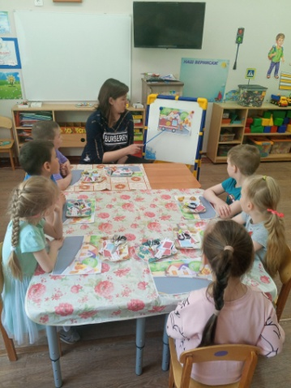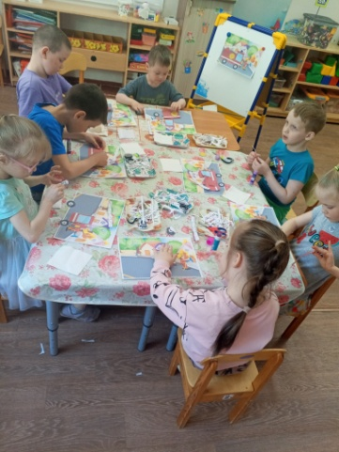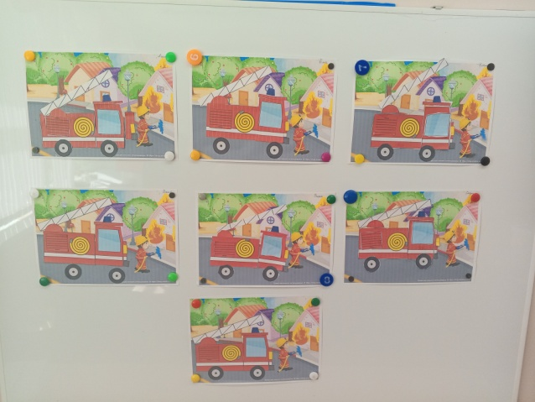

Рисование «Пожарная машина»
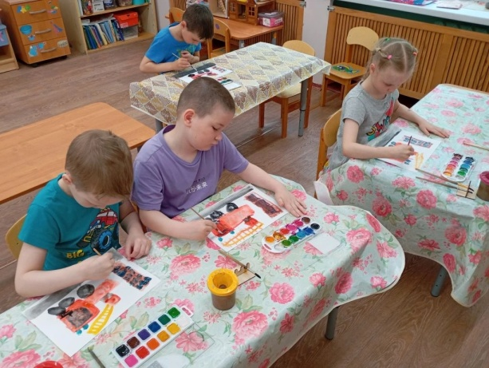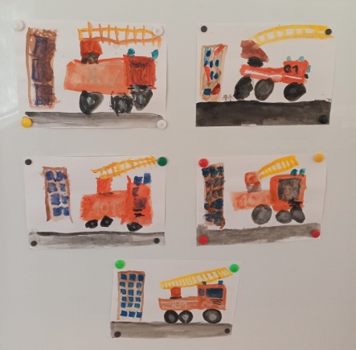

Беседа «Правила при пожаре»
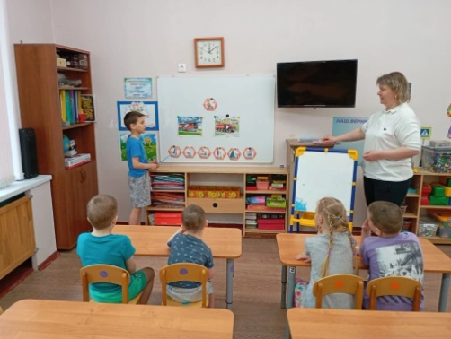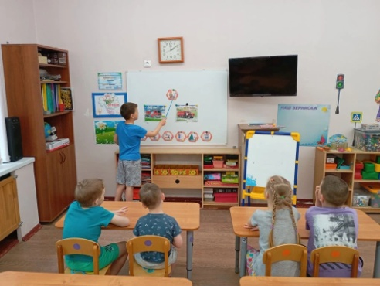
«Что нужно пожарному?»
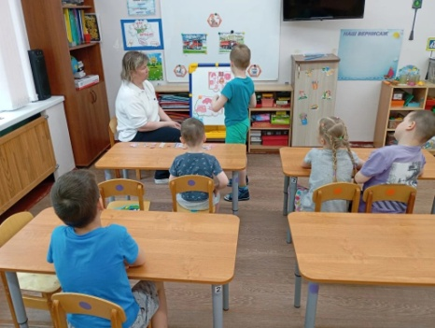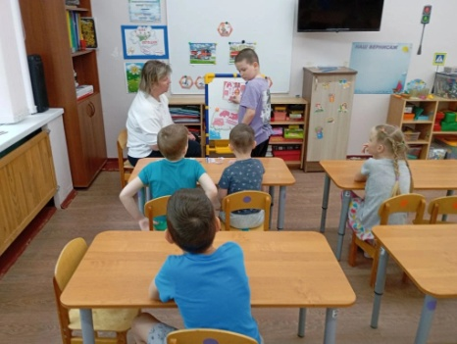

Работа с дидактическим материалом
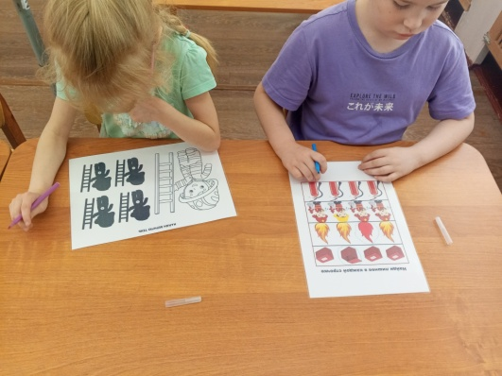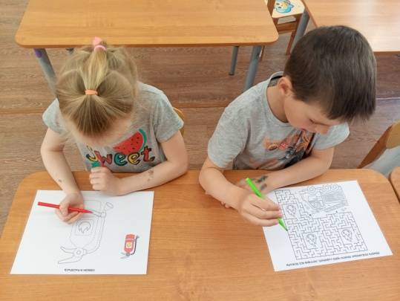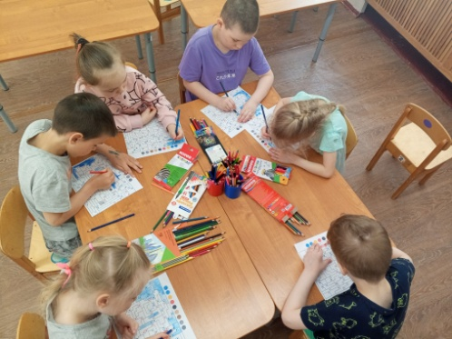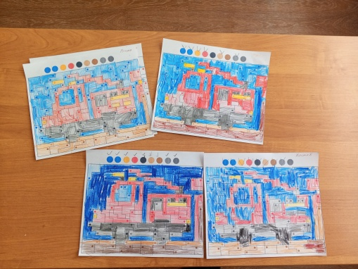

Игра с фонариком «Огонь друг или враг»
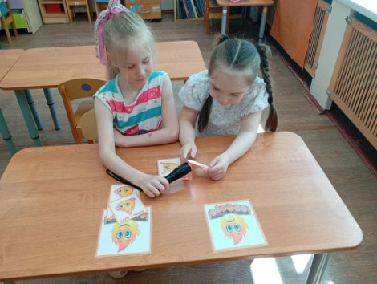

Игра самостоятельно созданная «Добрый огонь или злой»
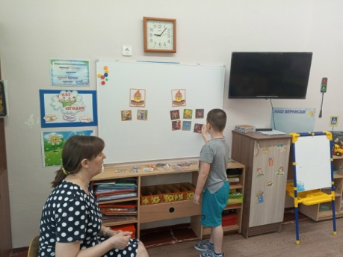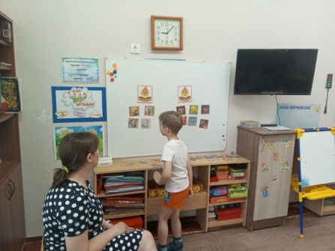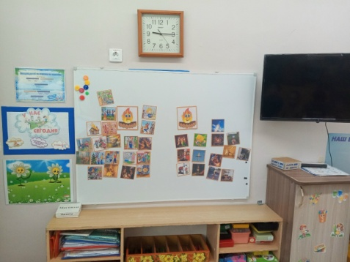

«Собери картинку и расскажи что на ней изображено»
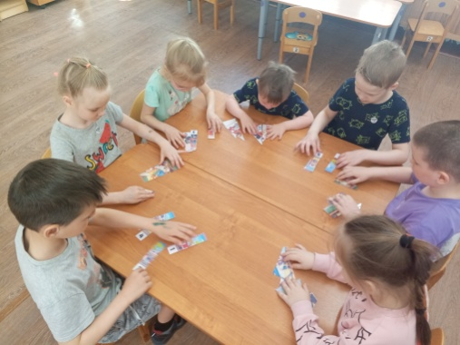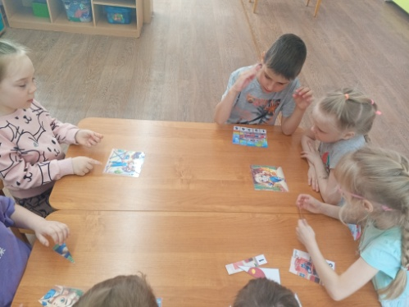
Рассматривание созданного альбома « Азбука безопасности в картинках»
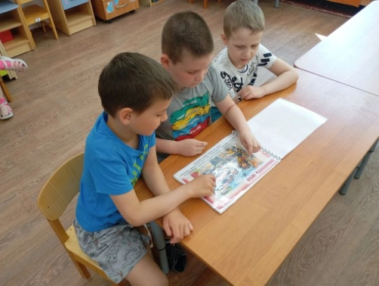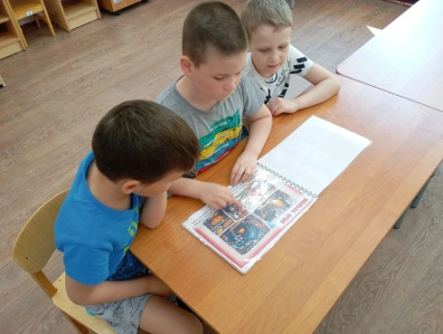

Создание интеллект – карты «ПОЖАРНАЯ БЕЗОПАСНОСТЬ»
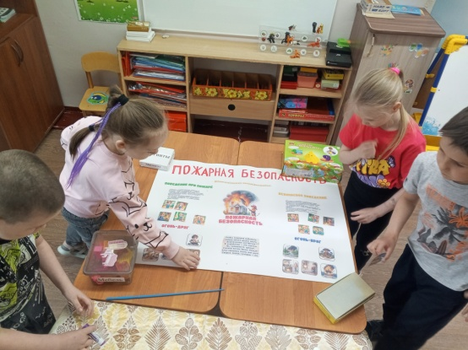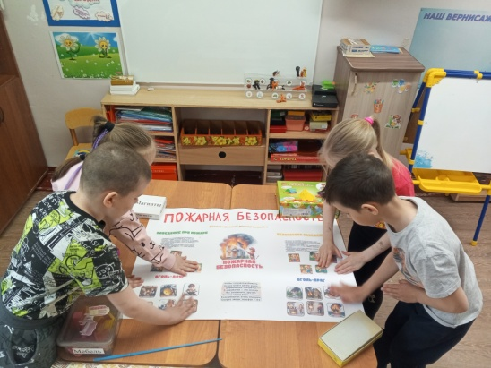

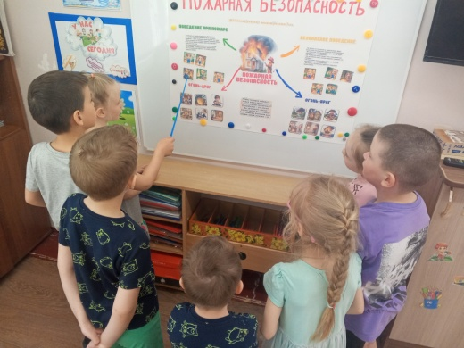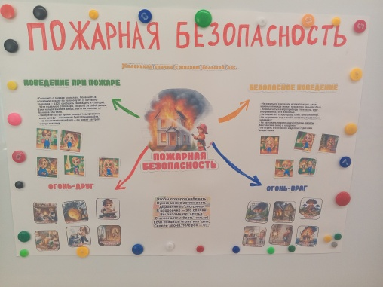

Информация для родителей
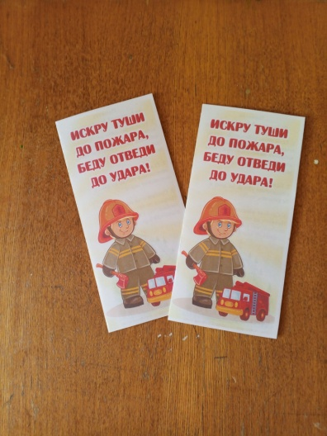 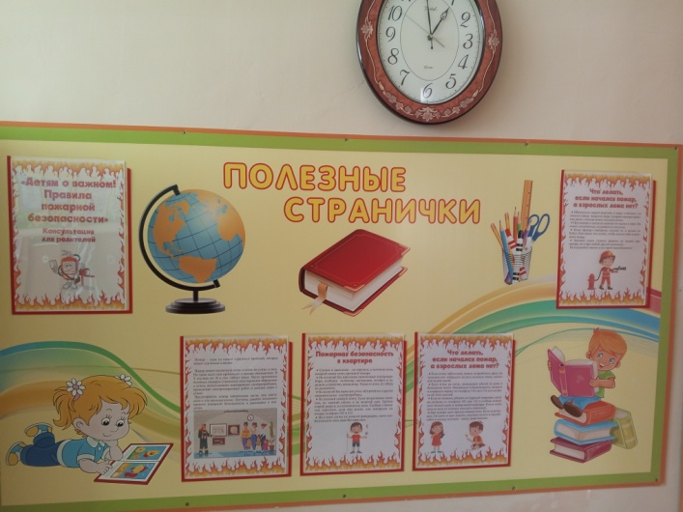

Видеофильма «Спички» можно посмотреть по ссылке

https://disk.yandex.ru/i/dui7VKm5AFAjOg

